Mila,

Boa tarde.

Finalizamos os seguintes itens da Sprint 7:

* Regra 4 - Bloqueio Continente
* Botão View Exhibitor List na Online Agenda do Buyer
* Ferramenta Bloqueios
* Criar Bkp do banco de dados de Produção

Abaixo seguem as evidências:

* **Regra 4 - Bloqueio Continente**

Removemos o bloqueio por continente da regra 4, e agora ela se submete ás regras da DMC e das exceções.

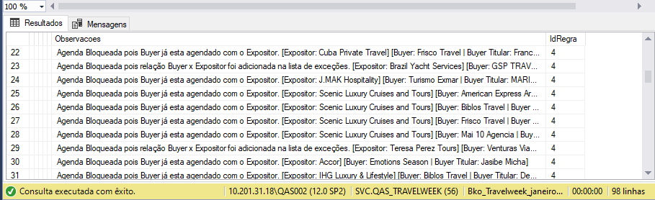

* **Botão View Exhibitor List na Online Agenda do Buyer**

Esse botão não funcionava no evento passado. Realizamos os ajustes necessários, e agora está funcionando.

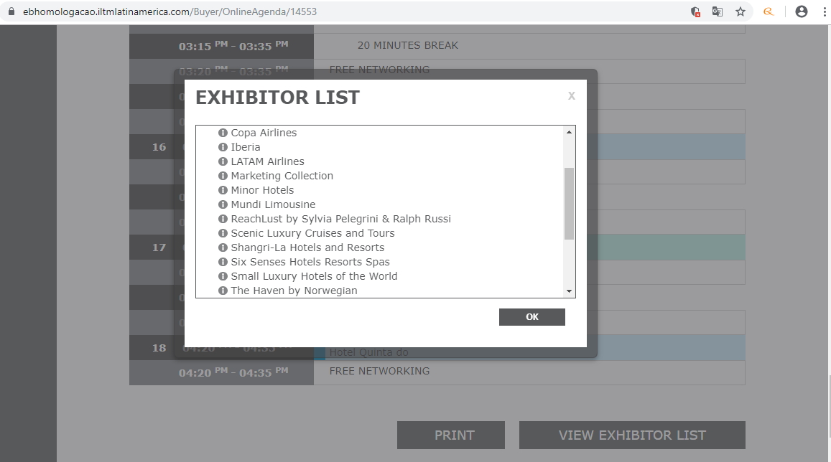

* Ferramenta Bloqueios

Antes não era possível inserir 2 bloqueios com o mesmo texto no mesmo dia, pois os bloqueios se subscreviam. Realizamos os ajustes necessários e agora os bloqueios não estão mais se subscrevendo.

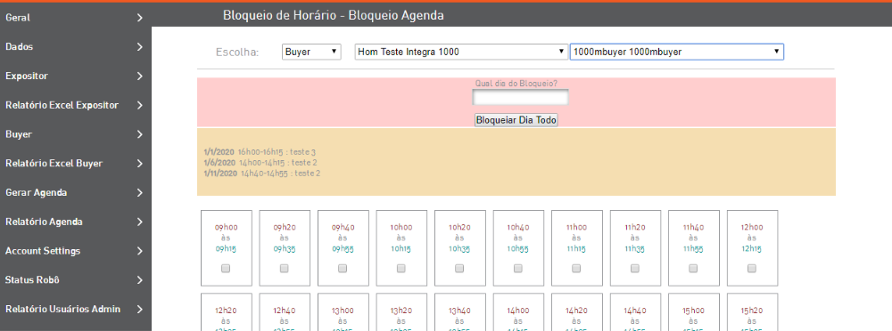

* **Criar Bkp do banco de dados de Produção**

Foi necessário realizar um backup do banco de produção e replicá-lo em homologação para evitar perda de dados e simular os dados dos clientes reais.

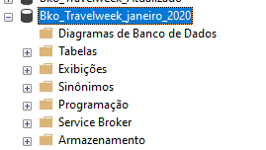

**Email não sendo enviado em produção.**

Tivemos um impedimento onde o e-mail não estava sendo enviado em produção, e foi necessário realizar alterações no servidor para que o e-mail voltasse a funcionar. Realizamos as alterações necessárias e agora o envio de e-mail está funcionando.

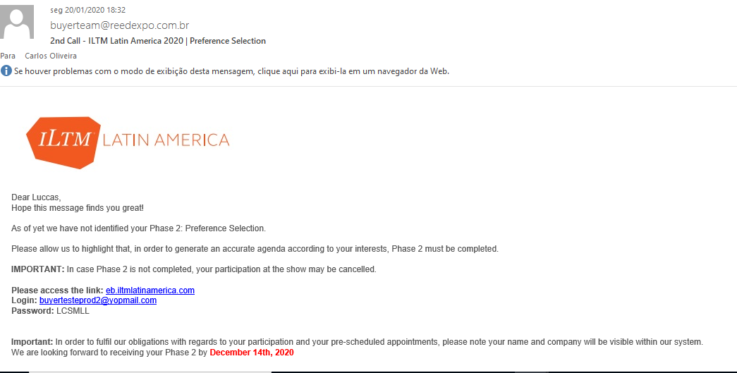

**Os seguintes itens foram movidos para a Sprint 8 que se iniciou dia 20 e tem previsão para o dia 28/01.:**

* **Layout PDF Agenda – Break**

A funcionalidade foi desenvolvida, porém precisamos realizar ajustes no código referente ao caminho que realiza a comunicação entre a aplicação(ILTM) e o servidor.

* **Bug Qtde Seleções Expositor**

Estamos realizando ajustes no código referente ao acesso ás páginas de seleção.

* **Gerar Agenda 2 - Interromper geração agenda**

Foi necessário transferir para a Sprint 8 devido aos erros encontrados na Sprint 7 que acabaram impactando diretamente no tempo de desenvolvimento.

* **Ferramenta bloqueios de agenda**

Começamos a desenvolver a lógica, porém foi necessário transferir para a Sprint 8 devido aos erros encontrados.

**Itens previstos para a Sprint 8:**

* Layout PDF Agenda – Break
* Bug Qtde Seleções Expositor
* Ajustar relatório "Agenda Excel Buyers"
* Ferramenta bloqueios de agenda
* Gerar Agenda 2 - Interromper geração agenda
* Organizar as telas do Admin
* Atualizar Relatórios
* Tela Admin > Workstation

Att,  
Carlos Alberto de Oliveira  
Analista de Qualidade  
PrimeUp Consultoria  
Tel com: (11) 2384-4606  
[www.primeup.com.br](http://www.primeup.com.br)